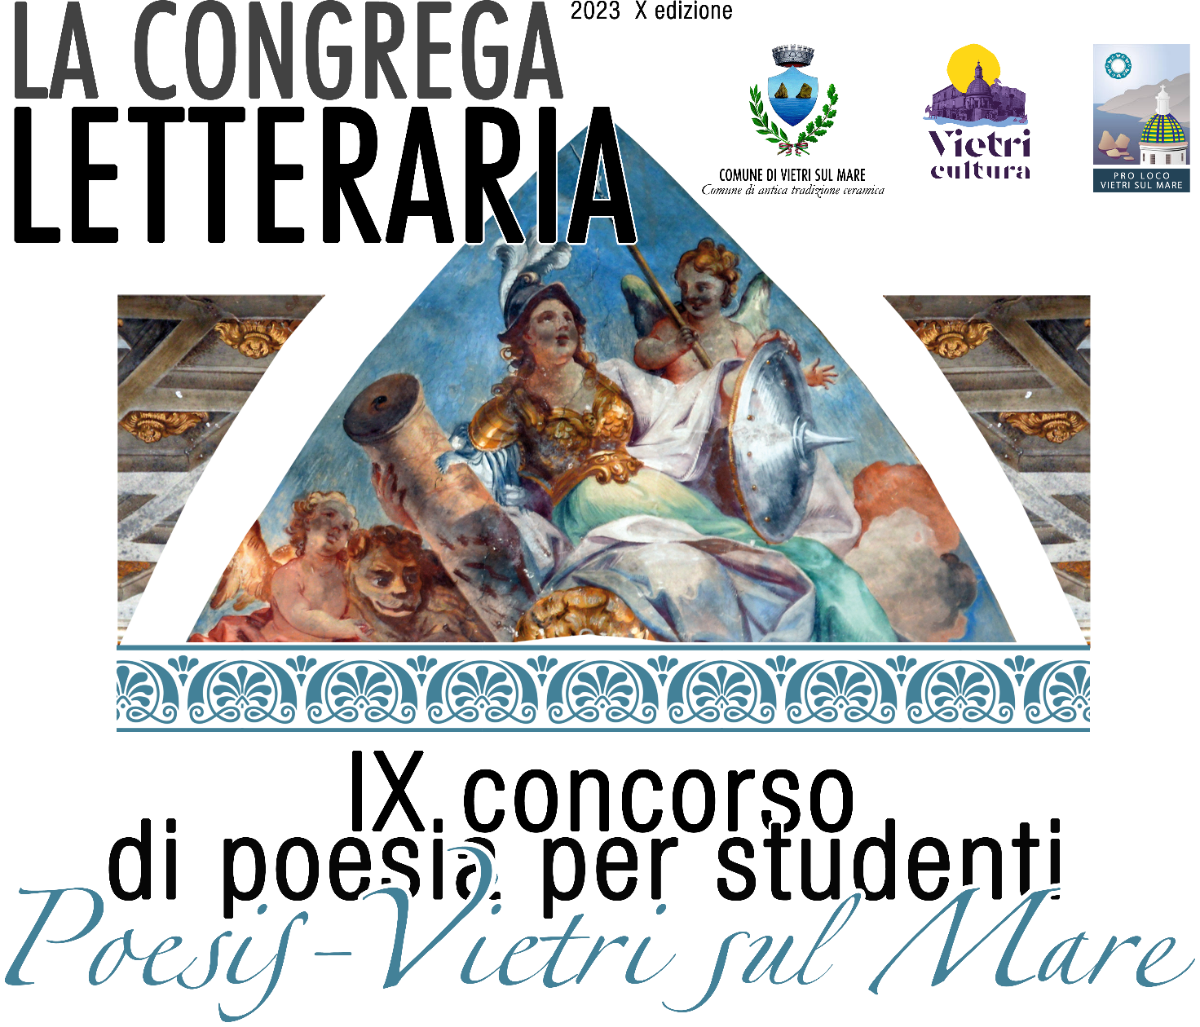
Il COMUNE DI VIETRI SUL MARE e l’associazione culturale “LA CONGREGA LETTERARIA”, in collaborazione con la PRO LOCO di Vietri sul Mare,
ORGANIZZANO
all’interno della programmazione 2023, X edizione, della rassegna culturale “La Congrega Letteraria” presso la sala dell’Arciconfraternita SS. Annunziata - SS. Rosario di Vietri sul Mare (SA), e dell’annuale programmazione comunale “Vietri Cultura”
POESIS – VIETRI SUL MARE
IX edizione del concorso internazionale di poesia per studenti di istituti superiori. Il premio, come nelle edizioni precedenti, si prefigge di rinsaldare il dialogo poetico dei e tra i giovani, perché parlino per loro stessi e per tutti, e con una voce che sappia libera e rivoluzionaria sollevarsi sulla raucedine dei nostri tempi, perché scrivere poesie oggi sia evento radicale e atto di resistenza e consapevolezza. Il premio ha carattere internazionale ed è diviso in due sezioni, in quanto è prevista la partecipazione anche di studenti stranieri.
R E G O L A M E N T O
1 — Al premio possono partecipare gli studenti degli Istituti Superiori italiani, gratuitamente, con elaborati inediti e a tema libero, in lingua italiana, straniera o in dialetto (nei tal casi con annessa traduzione in Italiano);
2 — Ogni autore partecipa con non più di due poesie, tutte quelle eccedenti il predetto numero verranno scartate; questo eventuale scarto operato dalla Segreteria Organizzativa sarà condotto in ordine meramente alfabetico, come da titolo degli elaborati; non sono ammesse poesie a più mani: ogni elaborato è libera ed esclusiva espressione del talento e dell’ispirazione di ogni singolo partecipante;
3 — Per partecipare è necessario compilare interamente la scheda di partecipazione posta in calce a questo bando, la quale, in caso di minore età, funge anche da liberatoria dei genitori; è obbligatorio avere contatto diretto (recapiti di posta elettronica e telefonici) con i singoli partecipanti, ma si precisa che, eventualmente, gli elaborati e la scheda possono anche essere consegnati al Dirigente Scolastico o al docente incaricato dell’istituto di appartenenza, e la scuola curerebbe poi la spedizione tramite posta elettronica;
4 — Gli elaborati, con scheda di partecipazione compilata correttamente e firmata, dovranno pervenire all’indirizzo congregaletteraria@gmail.com in formato .DOC, .DOCX, o .TXT, ossia con testo selezionabile da computer; ai partecipanti e/o alle scuole verrà notificata la ricezione e la validità o meno di partecipazione al concorso; della scheda di partecipazione può pervenire una scansione/foto, ma gli elaborati che giungeranno in diversi formati e/o i cui testi non siano in formato selezionabile da computer saranno scartati e dunque esclusi dal concorso; il rispetto di questa clausola snellisce il lavoro di catalogazione degli elaborati;
5 — Termine ultimo per l’invio degli elaborati è il 31 luglio 2023; tra tutte le opere pervenute nei termini, la giuria, il cui giudizio è insindacabile e inappellabile, decreterà i finalisti; a tutti i partecipanti richiedenti, anche non finalisti, verrà rilasciato via posta elettronica un attestato di partecipazione valido ai fini di legge; anche gli istituti di provenienza dei partecipanti finalisti e premiati verranno avvertiti; il lavoro della giuria decorre dalla data di chiusura del 31 luglio;
6 — La cerimonia di premiazione avrà luogo presso la sala dell’Arciconfraternita SS. Annunziata - SS. Rosario in Vietri sul Mare, alla via S. Giovanni 13, a novembre 2023, in una serata di fine settimana che verrà tempestivamente comunicata ai partecipanti finalisti onde permettere loro di organizzare il viaggio; i premi saranno così distribuiti:
1° premio: danaro, trofeo in ceramica vietrese, diploma formato A3;
2° premio: danaro, trofeo in ceramica vietrese e diploma formato A3;
3° premio: danaro, trofeo in ceramica vietrese e diploma formato A3;
menzioni di merito: libri e/o oggetto in ceramica vietrese, diploma formato A4;
7 — In aggiunta ai premi così specificati, verrà istituito un premio del pubblico, intitolato alla memoria del cofondatore Francesco Citarella: al termine dei lavori di giuria, gli elaborati dei partecipanti finalisti verranno pubblicati su Facebook alla pagina www.facebook.com/congregaletterariavietrisulmare/ e quello che otterrà il maggior numero di reazioni (“mi piace”, “cuore” ecc.) verrà insignito di un ulteriore premio; la chiusura delle votazioni online è fissata alle 23:59 del giorno precedente la serata finale; si precisa che il premio del pubblico ha carattere suppletivo e non sostitutivo dei premi assegnati secondo le votazioni della giuria, e l’organizzazione declina ogni responsabilità per eventuali usi impropri di Facebook a fine di influenzare il voto popolare in ogni modo;
8 — Quantunque non è previsto nessun rimborso spesa per il viaggio o per il pernottamento di partecipanti ed eventuali familiari, è tuttavia possibile pernottare presso una struttura convenzionata, i cui costi, individuati esclusivamente a favore dei partecipanti, verranno comunicati tempestivamente ai finalisti; per ogni informazione è anche attiva la pagina Facebook: La Congrega Letteraria, nonché la Segreteria organizzativa:
cell. 327 2176649 Mariangela Stanzione — Sabato: 12:00 - 18:00
cell. 347 9074117 Alfonso Mauro — Domenica: 16:00 - 20:00
9 — La giuria, composta da esperti e professori, curerà inoltre una pubblicazione cartacea e digitale ufficiale contenente gli elaborati dei finalisti e le inerenti motivazioni di premio; i partecipanti restano detentori dei diritti d’autore sull’elaborato inviato, e possono servirsi liberamente anche dell’eventuale motivazione di premo; alla giuria tecnica potrebbero venire affiancate personalità della cultura e del mondo accademico componenti una giuria d’onore; tutti i membri delle giurie verranno resi noti solo a chiusura delle iscrizioni;
10 — Tutti i finalisti sono caldamente esortati a partecipare alla cerimonia di premiazione, in cui verranno insigniti dell’eventuale premio; gli assenti alla cerimonia rinunziano irrevocabilmente, sia nominalmente che materialmente, all’eventuale premio e/o menzione e all’inerente posizione in classifica; pertanto verrà chiesto di confermare la propria presenza sin dalla comunicazione di risultato da finalista; in relazione ad eventuale evoluzione dell’emergenza sanitaria sarebbero in seguito fornite indicazioni dettagliate sulle modalità di svolgimento della premiazione finale; nell’eventuale impossibilità di una cerimonia di premiazione in presenza, l’organizzazione si riserva di apportare modifiche agli artt. n.6, 8 e 10 del presente bando, e si precisa che solo in caso di estrema necessità i premi verrebbero spediti; ogni aggiornamento verrà notificato ai finalisti;
11 — La partecipazione implica l’accettazione incondizionata di tutte le clausole del presente regolamento, con la tacita autorizzazione alla divulgazione di propri nominativi, foto, premio conseguito e testo vincitore in eventuali articoli su quotidiani, riviste culturali, social media e siti web. Gli autori, o, in caso di minore età, i genitori, si assumono la piena responsabilità sulla paternità degli elaborati presentati; dovesse la giuria accorgersi di plagi, l’elaborato in questione verrà scartato senza notificarne il partecipante. Con l’autorizzazione al trattamento dei dati personali, si garantisce che questi verranno utilizzati esclusivamente ai fini del Concorso e delle iniziative culturali della Congrega Letteraria. I partecipanti manlevano gli organizzatori da qualsiasi responsabilità circa controversie di terzi relative ai testi e premi.
Presidente di Giuria Direzione Artistica Sindaco
prof. Antonio Avallone prof. Antonio Gazia Giovanni De Simone
Alfonso Mauro
SCHEDA DI PARTECIPAZIONE
compilare interamente e in stampatello leggibile
Il/La sottoscritto/a (nome e cognome) __________________________________________________
nato/a _______________________________________________________ il __________________________
e residente a __________________________________________ in via _______________________________
provincia ____________ tel. ______________________________ cell. _______________________________
indirizzo e-mail _____________________________________________________________________________
frequentante la classe e sezione ___________________________________________________________
dell’Istituto__________________________________________________________________________________
presa visione del bando in ogni sua parte, e accettandone tutte le clausole, partecipa al concorso con lo/gli elaborato/i (titolo):
1 _____________________________________________________________________________________________
2 _____________________________________________________________________________________________
e dichiara, con la presente, di essere questo/i frutto esclusivo del proprio talento, sollevando La Congrega Letteraria da ogni responsabilità riguardo dispute su paternità ed eventuali plagi. La Congrega Letteraria declina, inoltre, ogni altra responsabilità eventuale durante il soggiorno in loco dei finalisti.
In relazione agli artt. 13 e 23 del D.Lg n. 196/2003 recanti disposizioni a tutela delle persone ed altri soggetti rispetto al trattamento dei dati personali, informiamo che i dati anagrafici, personali ed identificativi dei partecipanti non verranno comunicati o diffusi a terzi, se non pertinentemente le attività de La Congrega Letteraria.
Ho appreso di “Poesis - Vietri sul Mare” tramite __________________________________________
Data___________________________
(ai fini della partecipazione fa fede la data d’invio dell’email)
Firma leggibile (del genitore o facente funzioni, in caso di minore età)
________________________________________________________________________________________________

